Дистанционный урок географии
МУСИНА РУЗИЛЯ ИЛЬЯСОВНА, учитель географии высшей квалификационной категории,МАОУ «СОШ №1» города Нурлат РТ
Разум, однажды расширивший свои границы,
никогда не вернется в прежние.
А.Эйнштейн
Цифровая трансформация – это важный комплексный процесс преобразований всех сфер общественной жизни. Система образования стоит в основе всех инновации. Одной из таких инновационных форм является смешанное обучение. Сегодня, в условиях цифровизации, наиболее ценными качествами становятся:
1. Способность к комплексному решению проблем;
2. Критическое мышление
3. Креативность
4. Эмоциональный интеллект.
Обучение с участием учителя является важной частью смешанного обучения. Учитель демонстрирует обучающимися модели мышления и поведения. Онлайн – среда дает обучающимся возможность самим контролировать темп, время, образовательный маршрут.
Чтобы сделать взаимодействие ученика и учителя более продуктивным, я, как учитель географии, использую онлайн платформы. После начальной школы, подросток проявляет потребность познать себя как личность и индивидуальность. Здесь важно развития действий самоконтроля и самооценки и поэтому, на данном этапе наиболее продуктивны ресурсы Якласс и Лёнигаппс (https://learningapps.org/display?v=pxce8jbft20)
– на основе готовых шаблонов, можно создавать интерактивные задания к урокам ( виде пазла, кроссворда, с выборкой правильного ответа), которые способствуют, повышению учебной мотивации, качества знаний, объективной оценки знания и умения.
Работая с учениками 8-9 классов, для подержания и улучшения качества образования использую следующие электронные платформы: Решу ОГЭ, ЗУМ.
Для понимания учителем, освоил ли учащийся материал, используются Google – форм(https://forms.gle/zosRTbbo6LzRXd2B8).
Ответы на вопросы дают наглядную картину, кто отвечал, какое время, с какими вопросами справился. Также создаем сетевые проекты и Google- карты (https://docs.google.com/presentation/d/1dGIPXz4xK8Oach75qmNfgvlxKbgx2LQxGfADzaB2Vvs/edit?usp=sharing ).
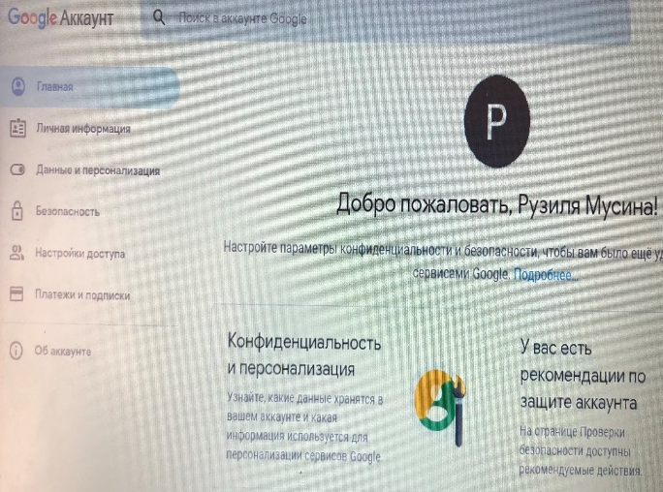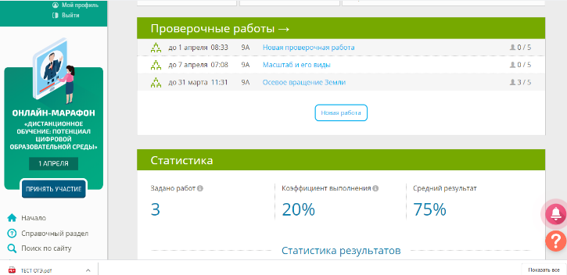
В 10 класс идут ученики готовые реализовать свои планы, целеустремленные. Поэтому на данном этапе учителя используют следующие образовательные платформы: Решу ЕГЭ, электронное образование.
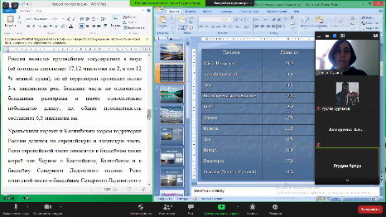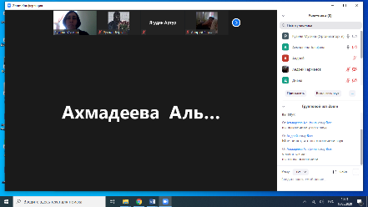
Все эти образовательные платформы формируют совокупность универсальных учебных действии, обеспечивающих компетенцию «Научить учиться».

